ANALISA FAKTOR KOMUNIKASI PROYEK TERHADAP TINGKAT KEBERHASILAN PROYEK DI KABUPATEN TEBO

Azman^{1*}, Zaitul², Wahyudi P.Utama³
Magister Arsitektur, Fakultas Teknik Sipil dan Perencanaan, Universitas Bung Hatta
Jln. Sumatera Ulak Karang, Sumatera Barat 25133)

Email: asman.daffas@gmail.com

ABSTRAK

Kabupaten Tebo merupakan daerah yang baru berkebang dan daerah yang memiliki tingkat pembangunan yang cukup pesat dari tahun ke tahun. Dalam pembangunan faktor komunikasi sangatlah penting dan berpengaruh kepada tingkat keberhasilan di proyek. Penelitian ini bertujuan untuk mengidentifikasi faktor-faktor komunikasi yang mempengaruhi keberhasilan proyek konstruksi di Kabupaten Tebo, serta menentukan faktor yang dominan dalam mempengaruhi keberhasilan proyek tersebut. Penelitian ini bertujuan untuk menilai pengaruh faktor-faktor komunikasi terhadap keberhasilan proyek konstruksi di Kabupaten Tebo .

Kata kunci : Proyek Konstruksi, Faktor-Faktor Komunikasi, Keberhasilan Proyek, Keterampilan Komunikasi

PENDAHULUAN

Dalam proyek konstruksi, terlibat beberapa pihak yang memiliki peran dan tanggung jawab masing-masing, yaitu pemilik proyek, konsultan, dan kontraktor. Untuk mencapai keberhasilan proyek, diperlukan kerjasama yang solid dan terkoordinasi antara semua pihak terlibat. Komunikasi yang baik antar mereka menjadi kunci utama untuk memastikan proyek selesai sesuai dengan jadwal yang telah direncanakan, sayangnya seringkali manajemen konstruksi tidak berjalan dengan baik, dan masalah komunikasi yang kurang efektif sering menjadi penyebab utama, semakin banyak pihak yang terlibat dalam proyek konstruksi, semakin krusial peran komunikasi dalam menjaga kelancaran proyek. ( Damanik, 2021)
Dengan demikian, diperlukanya penelitian untuk mengungkap bagaimana komunikasi mempengaruhi tingkat keberhasilan proyek konstruksi di daerah yang sedang berkembang, seperti Kabupaten Tebo.

METODE
Penelitian ini mengadopsi pendekatan kuantitatif karena bertujuan untuk mengidentifikasi faktor komunikasi yang dominan dalam memengaruhi hasil proyek. Dalam pengumpulan data, digunakan pendekatan pengumpulan data sekunder dan data primer, data sekunder diperoleh melalui studi literatur dari buku, jurnal, dan penelitian sebelumnya. Data primer diperoleh melalui survei lapangan dengan menyebarluaskan kuesioner kepada responden. Data ini akan digunakan untuk menganalisis faktor komunikasi yang memengaruhi hasil proyek.

HASIL DAN PEMBAHASAN

Responden yang terlibat dalam kegiatan pekerjaan Konstruksi di kabupaten Tebo, yaitu pihak Owner, Konsultan Pengawas dan Kontraktor Pelaksana. Variabel yang diteliti, yaitu Teknologi Informasi dan Komunikasi (TIK), variabel Keterampilan dan Kompetensi Komunikasi (KKK), variabel Rencana Manajemen Komunikasi (RMK), dan variabel Kerjasama Tim (KJT). Alanisis ini digunakan ntuk mengetahui variabel yang layak digunakan dalam analisis faktor dengan menggunakan nilai Measure of Sampling Adequacy (MSA) dan Measurement Model Assesment (MMA) digunakan untuk menspesialisasi hubungan antar variabel laten dengan indikator-indikatornya.
Berikut adalah model model analisis jalur setelah dilakukan uji convergent validity :
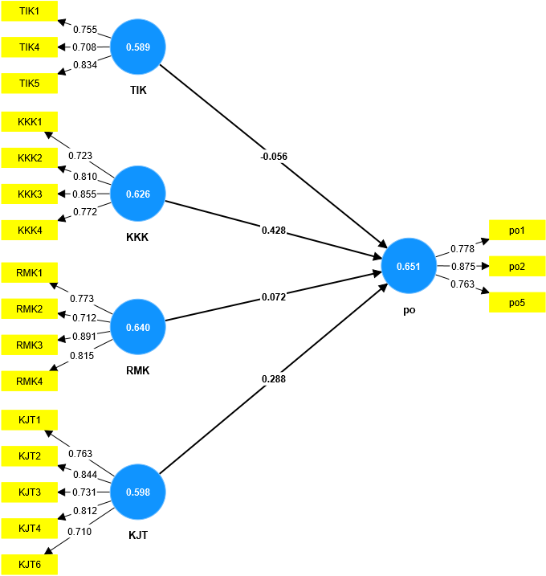
Gambar 1. Analisis Jalur Setelah Uji Convergent dan Discriminant Validity

Hasil analisis bootstrapping untuk melihat Pengaruh langsung variabel.

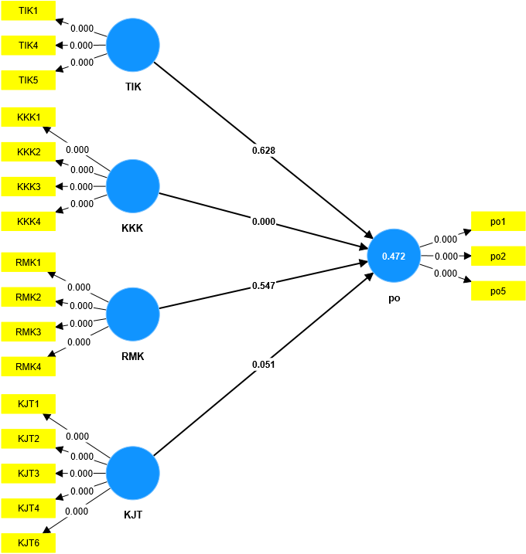

Gambar 2. Analisis Bootstrapping

Hasil dari penelitian ini menunjukkan bahwa faktor Kerjasama Tim (KJT) menunjukkan ketidaksignifikan. hasil ini mengindikasikan bahwa kurang berpengaruh secara positif dan signifikan terhadap Project Outcome (PO), untuk faktor Keterampilan dan Kompetensi Komunikasi (KKK) menunjukkan bahwa pengaruh signifikan secara positif terhadap Project Outcome (PO), untuk faktor Rencana Manajemen Komunikasi (RMK) yang menunjukkan bahwa tidak berpengaruh positif dan signifikan terhadap Project Outcome (PO), untuk faktor Teknologi Informasi dan Komunikasi (TIK) yang menunjukkan bahwa tidak memiliki pengaruh positif dan signifikan terhadap Project Outcome (PO), dan untuk faktor Keterampilan dan Kompetensi Komunikasi (KKK) yang menunjukan pengaruh positif dan singnifikan terhadap Project Outcome (PO) di Kabupaten Tebo.

KESIMPULAN DAN SARAN

Faktor dominan yang mempengaruhi keberhasilan proyek di Kabupaten Tebo adalah aspek Keterampilan dan Kompetensi Komunikasi (KKK), yang mencakup kemampuan komunikasi lisan dan tertulis yang baik, penggunaan efektif teknologi informasi dan komunikasi, interpretasi yang tepat terkait kontraktual, dan kemampuan mendengar yang baik. Keberhasilan proyek diukur dengan pencapaian lingkup pekerjaan konstruksi, kualitas pekerjaan sesuai spesifikasi, dan anggaran proyek sesuai dengan perencanaan.

Kesimpulan ini memberikan wawasan penting bagi para praktisi proyek konstruksi di Kabupaten Tebo, dapat digunakan sebagai dasar untuk meningkatkan praktik komunikasi dan keterampilan komunikasi dalam proyek-proyek yang teridentifikasi sebagai faktor utama dalam mencapai keberhasilan proyek.

DAFTAR PUSTAKA

Adyawanti, T. (2018). Kompetensi Komunikasi Interpersonal. ProListik, 2, 103–108. file:///C:/Users/ASUS/Downloads/491-865-1-SM.pdf
Annisa, A. (2019). Manajemen Komunikasi Proyek: Studi Kasus Perusahaan Berbasis Engineering, Procurement, Construction dan Manufacturing (EPCM) Kawasan Industri Jababeka Cikarang. Planners Insight : Urban and Regional Planning Journal, 2(1), 026–034. https://doi.org/10.36870/insight.v2i1.27
Arikunto, S. (2002). Metodologi Penelitian Suatu Pendekatan Proposal. Jakarta: PT. Rineka Cipta.
Damanik, A. D., Lukman, M., & Latupeirissa, J. E. (2021). Analisis Faktor Komunikasi Terhadap Tingkat Keberhasilan Pelaksanaan Proyek Konstruksi Di Kabupaten Raja Ampat. Paulus Civil Engineering Research, 1(1), 16–22.
Ferdinand, A. (2009). Structural Equation Modelling dalam Penelitian Manajemen. Semarang: FE UNDIP.
Ghozali, I. (2013). Aplikasi Analisis Multivariate dengan Program IBM SPSS 20 (Edisi Keli). Semarang: Universitas Diponegoro.
Harsian, H. S., Utama, W. P., & Jumas, D. Y. (2020). Faktor Penghambat Komunikasi Efektif Di Proyek Konstruksi Pemerintah Dari Perspektif Penyedia Jasa. 0–1.
Hartono. (2004). Statistik untuk Penelitian. Yogyakarta: Pustaka Pelajar.
Hapsari, W. P., Huda, Mi., Rini, T. S. 2019. Pengaruh manajemen komunikasi terhadap kinerja proyek konstruksi (Studi kasus di kota Surabaya). Axial: Jurnal Rekayasa dan Manajemen Konstruksi, 6(3), pp. 207–214.

